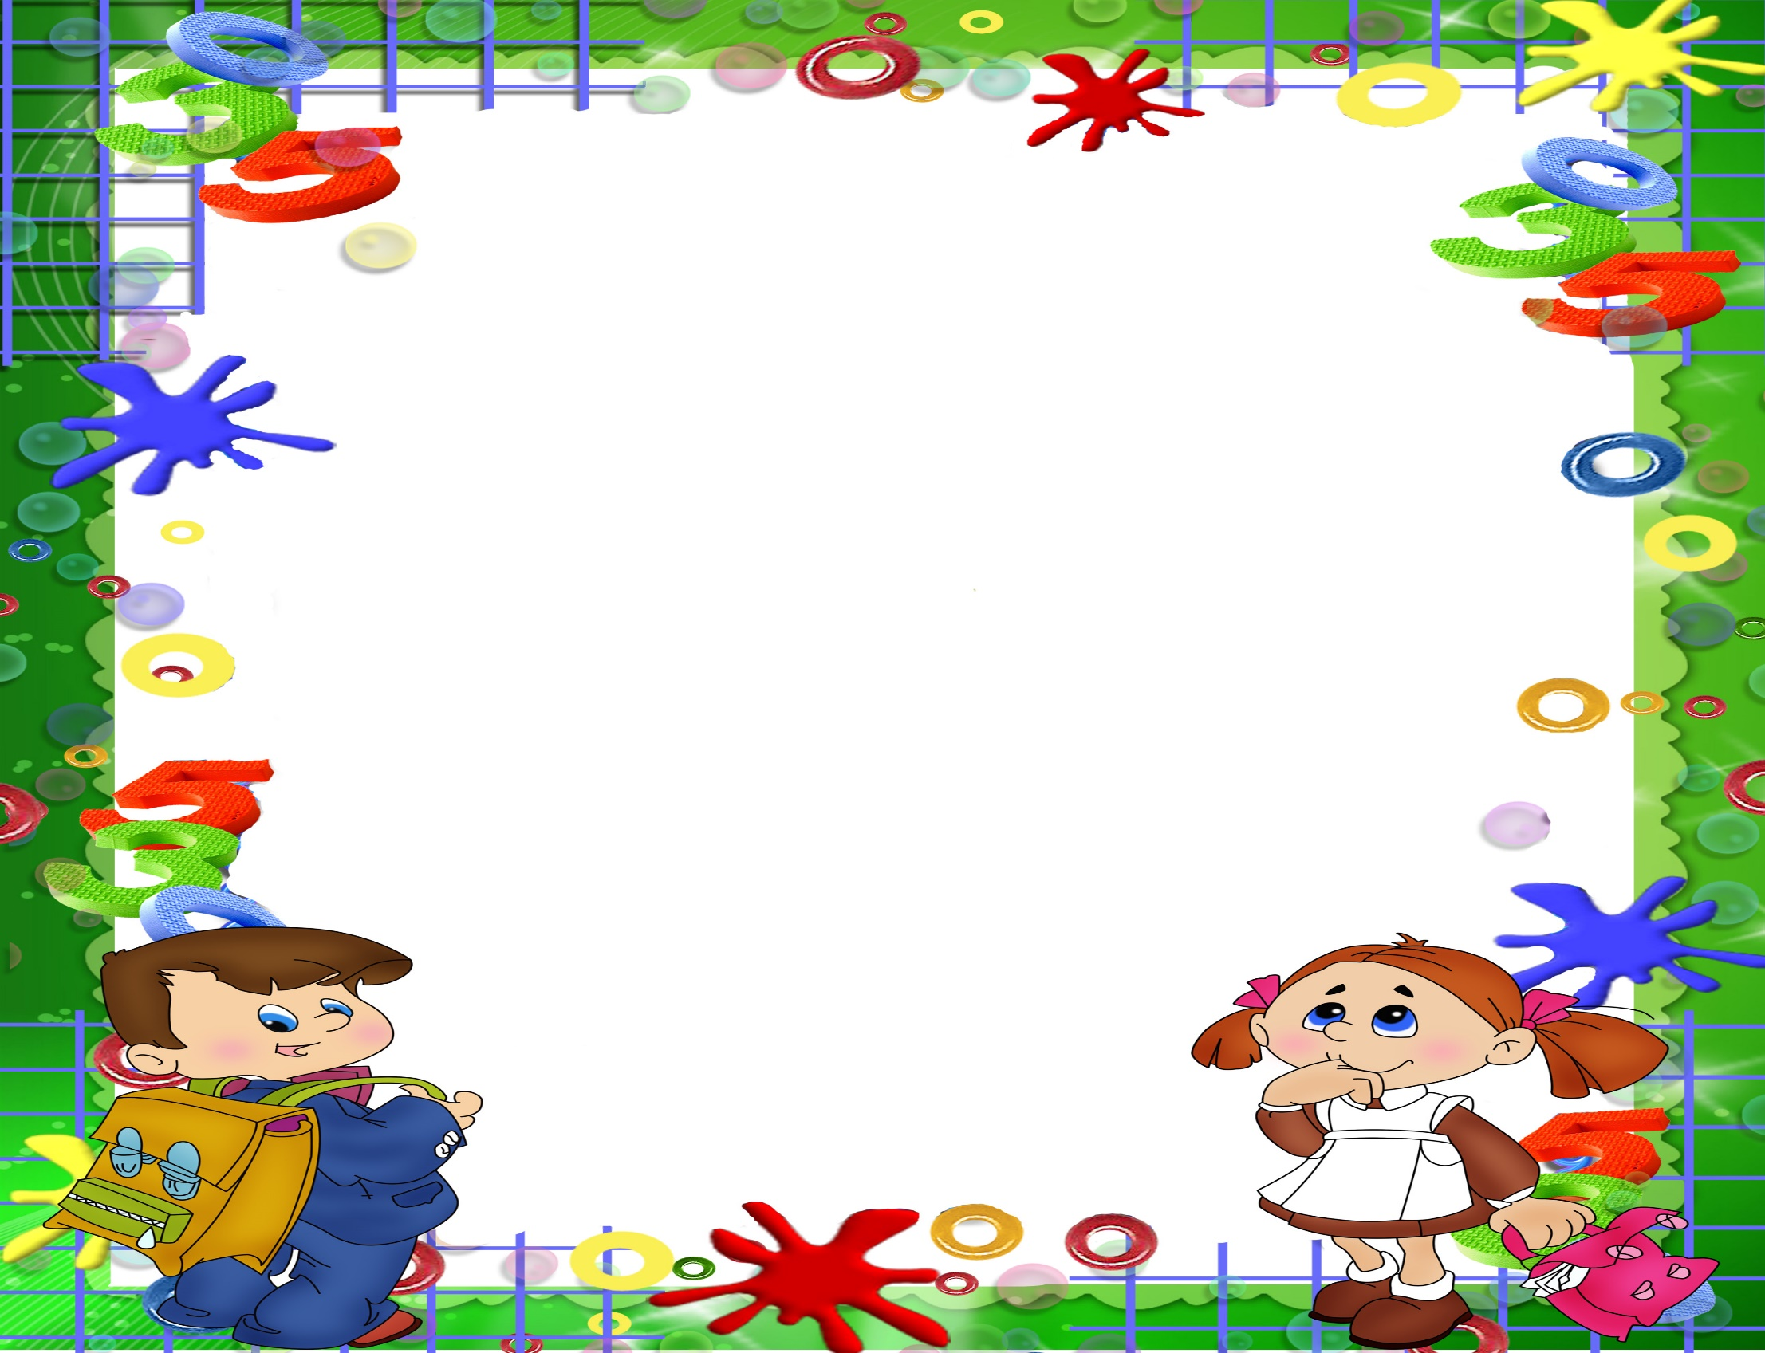

**Урок математики в 1 классе**

# УМК «Начальная школа XXI века»

Тема: «Знакомимся с многоугольниками»

«Учитель МКОУ Поповская СОШ»

Засимова Людмила Сергеевна

**Тема: Знакомимся с многоугольниками»**

**Ц е л и:** создать условия для обобщения представления детей о многоугольнике; способствовать развитию умения определять вид многоугольника (треугольник, четырёхугольник, пятиугольник и др.); вычислительного навыка увеличения (уменьшения) числа на 1, на 3.

**Планируемые результаты:**

|  |  |
| --- | --- |
| **Предметные результаты** | **Метапредметные результаты и деятельность учащихся** |
| Умение различать геометрические фигуры: четырёхугольник, треугольник, пятиугольник и т.д.; умение сравнивать; умение выполнять действия с числами. | **Познавательные:** *общеучебные* **-**  осознанное владение общими приемами решения задач, логические – построение логической цепи рассуждений, анализ, синтез; знаково*-символические* – моделирование, преобразование моделей.  **Регулятивные**: *целеполагание* - умение учитывать выделенные учителем ориентиры действия в новом учебном материале в сотрудничестве с учителем; умение дополнять готовые информационные объекты (таблицы, схемы, тексты) и создавать свои собственные; способность увидеть указанную ошибку и исправить её по указанию взрослого. |
|  | **Коммуникативные**: умение работать в парах, умение формулировать собственное мнение и позицию, передавать информацию.  **Личностные**: внутренняя позиция школьника |

**Тип урок: урок формирования первоначальных предметных навыков и УУД, овладения новыми предметными умениями**

**Форма проведения: урок - практикум**

**Оборудование:** рабочая тетрадь математика № 2- 23 шт., учебник математики ч.1 – 23 шт, линейка- 23 шт, индивидуальные наборы «Учусь считать» -23 шт, цифры от 1 до 10, плакат с написанием цифр от 1 до 10., лепестки ромашек с цифрами для устного счёта из набора «Математика», набор цифр для наборного полотна, доска, компьютер, проектор, презентация по теме урока, маркерная доска, план-конспект урока -1шт.

**Ведущий вид деятельности**: продуктивный, творческий, проблемный.

**Методы работы:** объяснительно – иллюстративные, частично – поисковые, словесные, наглядные, практические.

**Функция учителя**: организатор сотрудничества, консультант.

**Педагогические технологии:**

* личностно – ориентированного обучения;
* объяснительно – иллюстративного обучения;
* педагогика сотрудничества (учебный диалог, учебная дискуссия); -ИКТ - технология (презентация).

|  |  |  |
| --- | --- | --- |
| **Этапы урока** | **Ход урока**  **(деятельность учителя и учащихся)** | **Формирование УУД** |
| **Ι. Организационный момент**  ***Цели:***  *-* актуализировать требования к обучающимся со стороны учебной деятельности;  - создание условий для возникновения у обучающихся внутренней потребности включения в учебную деятельность. | **1.1. Организационный этап. ( Подготовка учащихся к работе на уроке). Мотивация учебной деятельности. 1)**  - Долгожданный дан звонок…  Начинается урок.  - Ребята, покажите с помощью сигнальных карточек, с каким настроением вы пришли на урок. Я надеюсь, что такое же приподнятое настроение будет у всех и в конце урока. Я желаю вам успешной работы. | **Познавательные УУД:**  1)формируем умение извлекать информацию из схем, иллюстраций, текстов;  **2)** формируем умение представлять информацию в виде схемы; |
| **II** **. Актуализация опорных знаний**  ***Цели:***  - актуализировать личностный смысл обучающихся к изучению темы;  - организовать выполнение учащимися пробного учебного действия;  - организовать фиксирование учащимися индивидуального затруднения. | - А начнём мы наш урок с устного счёта, потому что в математике любая работа не обходится без устного счёта.   * 1. **Устный счет. (*Без устного счёта не сдвинется с места любая работа)* 2) 4)**   1)Счёт от 1 до 10 в прямом и обратном порядке.  - Посчитайте от 4 до 9; от 5 до 10; от 9 до 5; от 8 до 3.  - Назовите число, которое идёт за числом 6; 8;3.  - Назовите число, которое стоит перед числом 7; 4; 2.  - Назовите «соседей» числа 8; 3; 9.  2) Отработка вычислительного навыка увеличения (уменьшения) числа на 1. «Ромашка».  3) Устное решение задач (ученики показывают ответ цифрой).  В класс вошла Маринка, Медвежонку в день рожденья, приносили угощенье.  А за ней Аринка, Ёж, медведь, енот, косой, А потом вошёл Игнат. Волк с плутовкою – лисой. Сколько было всех ребят? (3) Сколько было всех гостей? (6)  **2.2.Осуществление рефлексивного действия. 2) 3) 4)**  - Оцените свою работу во время устного счёта при помощи сигнальных карточек. | **3**) формируем умение выявлять сущность, особенности объектов;  **4)** формируем умение на основе анализа объектов делать выводы;  **5)** формируем умение обобщать и классифицировать по признакам;  **6)** формируем умение ориентироваться на развороте учебника;  **7)** формируем умение находить ответы на вопросы в иллюстрации. **Коммуникативные УУД:**  **1)** формируем умение слушать  и понимать других;  **2)** формируем умение строитьречевое высказывание в соответствии с поставленными задачами;  **3)** формируем умение оформлять свои мысли в устной форме;  **4)** формируем умение работать в паре. |
| **ΙΙI. Постановка учебной проблемы.**  *Цели:*  *-* выявить место затруднения;  *-* зафиксировать во внешней речи причину затруднения. | 3.1.  **Подготовка учащихся к работе на**  **1)Задание на внимание, логическое мышление. 7) 2) 3) 3**) **4) 5) 1)**  - Как называются эти фигуры? (геометрические фигуры). (Слайд 2)    - Разделите эти фигуры на две группы. (по цвету, по размеру). (Слайд 3, 4)  **-** Найдите лишнюю фигуру. Почему она лишняя? (Слайд 5)  **-** Как можно назвать оставшиеся фигуры? (Многоугольники) (Слайд 6) | **Регулятивные УУД:**  **1)** формируем умение высказывать своё предположение на основе работы с материалом учебника;  **2)** формируем умение оценивать учебные действия в соответствии с поставленной задачей;  **3**) формируем умение прогнозировать предстоящую работу  (составлять план);  **4)** формируем умение осуществлять познавательную и личностную рефлексию. |
| IV. **Открытие нового знания**  *Цели:*  - организовать постановку цели урока;  - организовать составление совместного плана действий;  - определить средства.      *Цель*:  - формирование навыков здорового образа жизни через включение в досуговую деятельность. | * 1. **Сообщение темы урока. 3**) **2)**   - Какова же тема нашего урока?  - Сегодня на уроке мы знакомимся с многоугольниками.  Нам предстоит найти ответы на вопросы:   * Почему их так называют? * Какие бывают многоугольники?   **4.2. Практическая работа с набором «Учись считать». 3**) **1)****2) 3**)  - Достаньте многоугольники из вашего набора. Как вы думаете почему эти  фигуры называются многоугольниками? (Потому что много углов).  - Давайте посчитаем углы у фигур. (У доски дети показывают фигуры, считают  углы (у треугольника- три угла, у четырёхугольника -4 угла и т.д.)   1. **Физкультминутка**   Как живёшь? - Вот так!  Как идёшь? -Вот так!  Как бежишь? - Вот так!  Ночью спишь? - Вот так!  Как берёшь? - Вот так!  Как даёшь? - Вот так!  Как шалишь? -Вот так!  Как грозишь? - Вот так!  Как сидишь? - Вот так! | **Личностные УУД:**   1. готовность к обучению, отношение к учению; 2. формируем умение выказывать   своё отношение к происходящему, выражать свои эмоции;  **3**) целенаправленной познавательной деятельности формируем мотивации к обучению;  **4)** формируем умение оценивать поступки в соответствии с определённой ситуацией |
| **V. Первичное закрепление изученного. Формирование практических навыков и умений.**  *Цели:*  - организовать выполнение учащимися самостоятельной работы на новое знание;  - организовать работу в парах. | * 1. **Индивидуальная работа с набором «Учись считать» «Думаем и фантазируем» 1) 4) 7)**   - Достаньте 2 фигуры с наименьшим количеством сторон. Какие это фигуры? (треугольники) Соедините их так, чтобы получился новый многоугольник. Какая фигура получилась? (Четырёхугольник.)  - Посчитайте стороны четырёхугольника. (1 ученик у интерактивной доски). (Слайд 8)  - Положите на парту два шестиугольника, соедините их. Получилась новая фигура. Посчитайте её стороны. (1 ученик у доски). (Слайд 8)  - А теперь пофантазируем. Составьте из многоугольников предметы.  - Назовите, что у вас получилось. (ёлочка, домик, человечек, ракета и т. д.)  - Ребята, как вы думаете, встречаются ли многоугольники в нашей жизни? Можно ли их увидеть в нашей классной комнате?  **5.5. Самостоятельная работа РТ стр.12 № 7**  Используя цветные фишки и пошаговое вычисление по линейке, учащиеся записывают ответы в примерах на увеличение (уменьшение) числа на 1, на 2 с последующей самопроверкой. Пошаговая проверка выполненных действий: получен ответ 3, поэтому в нижней строке с числами подчеркивается число 3. По окончании решения все числа в строке должны быть подчеркнуты. |  |
| **VI. Включение в систему знаний. Повторение.**  *Цель:*  *-* организовать усвоение учениками нового способа действий с проговариванием во внешней речи. | - Давайте вернёмся к началу нашего урока и посмотрим, на все ли вопросы мы нашли ответ?  - Какие вопросы стояли перед нами?  - Что такое многоугольники?  - Какие они бывают?  - Назовите многоугольник с наименьшим количеством углов.  - Что нового вы узнали сегодня на уроке? |  |
| **VII. Рефлексия учебной деятельности.**  *Цели:*  - организовать рефлексию и самооценку учениками собственной учебной деятельности. | **7.1. Рефлексия учебной деятельности.** **4) 4) 1) 2)**  - Оцените свою работу на уроке. (Слайд 9)  - Урок понравился: я справился со всеми заданиями.  Я доволен собой.    - Настроение хорошее. Мне было трудно, но я справился.    - Задания на уроке оказались слишком трудные.  Мне нужна помощь.  - Спасибо за урок. Вы молодцы! (Слайд 10) |  |  |